Получение услуги Социального фонда России:
Единое пособие на детей и беременных женщин.

С 2023 года ежемесячные пособия для семей с детьми до 17 лет и беременных женщин с низкими доходами оформляются по единым правилам в рамках одного заявления. При этом семьи с детьми, рождёнными до 31 декабря 2022 г. включительно и не достигшими 3 лет, могут выбрать: оформлять единое пособие или продолжать получать прежние пособия до 3-летия ребёнка.
Если вы оформили выплаты на детей от 3 до 7 лет, от 8 до 17 лет и беременным женщинам до 1 января 2023 года, вы можете заменить их на единое пособие для детей и беременных женщин. Размер выплаты может измениться, а ранее назначенные пособия прекратятся.

Если вы не будете обращаться за новым пособием или получите отказ, прежние выплаты будут продолжаться до конца срока назначения и в том же размере.
Инструкция по получению услуги на портале Госуслуг:
  - «Зайдите на портал Госуслуг: gosuslugi.ru, нажмите в верхней строке на раздел «Пособия, Пенсия, Льготы» и выберите услугу «Единое пособие на детей и беременных женщин». Нажмите кнопку «Подать заявление». Если вам нужно изменить способ получения назначенного ранее единого пособия, реквизиты счета или почтовое отделение, нажмите кнопку «Изменить реквизиты»».
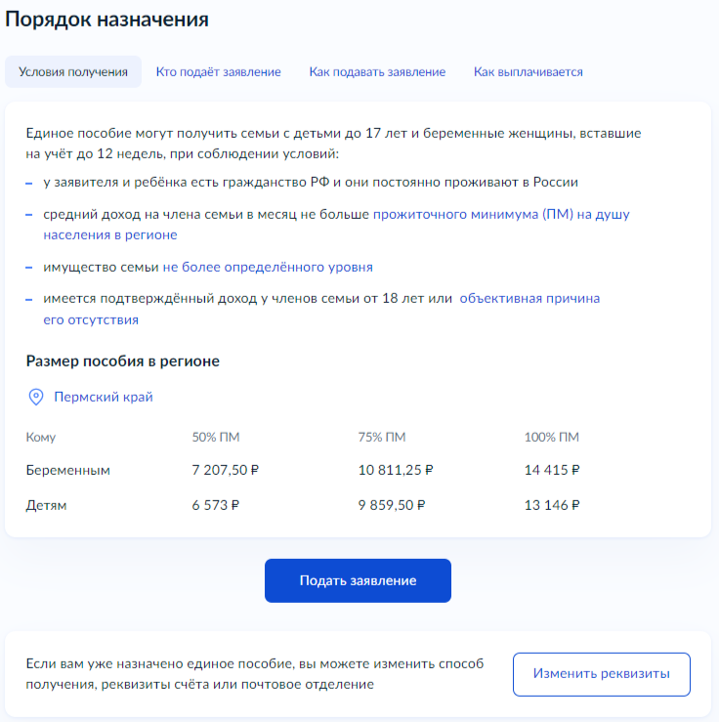
  - «Проверьте данные или введите (при необходимости) сведения о заявителе, документе, удостоверяющем личность, контактный номер телефона, адрес электронной почты».
  - «Укажите адрес вашего местонахождения».
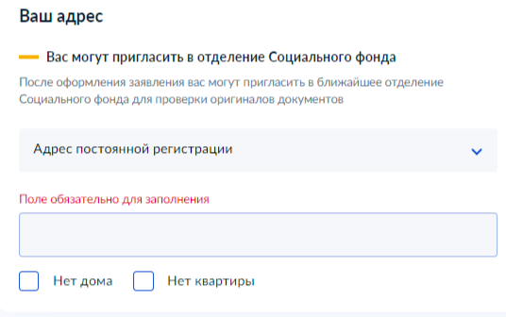
  - «Укажите пособие, которое хотите оформить».
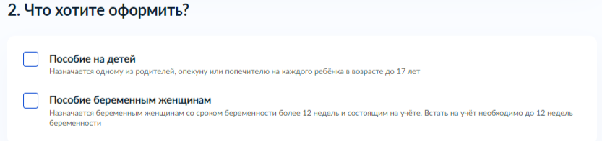
  - «При необходимости укажите дополнительные сведения о вас».
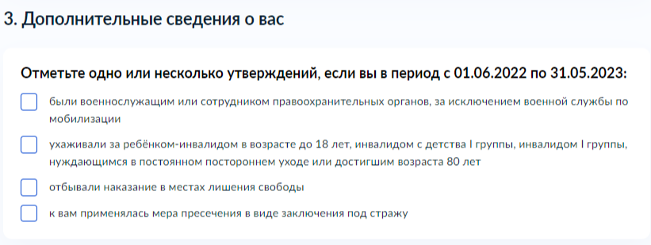
  - «Проверьте или укажите (при необходимости) данные о вашем семейном положении, сведения о супруге: ФИО, дату рождения, данные паспорта; реквизиты свидетельства о заключении брака».
  - «При необходимости укажите дополнительные сведения о супруге».
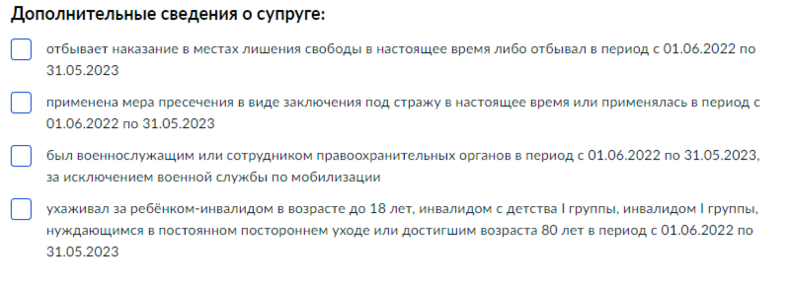
  - «Проверьте или заполните (при необходимости) сведения о всех детях в вашей семье: количество детей, ФИО каждого ребенка, дату рождения, гражданство, СНИЛС детей, реквизиты свидетельства о рождении, родство (родитель или опекун)».
- «Укажите дополнительные сведения о вашей семье в соответствии с анкетой».
- «Укажите верные утверждения о вашей семье».
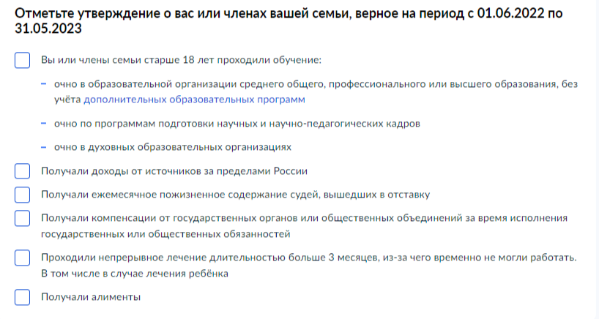
  - «Выберите способ получения пособия: на счет в банке либо через почтовое отделение. Укажите наименование банка и реквизиты счета или адрес почтового отделения».
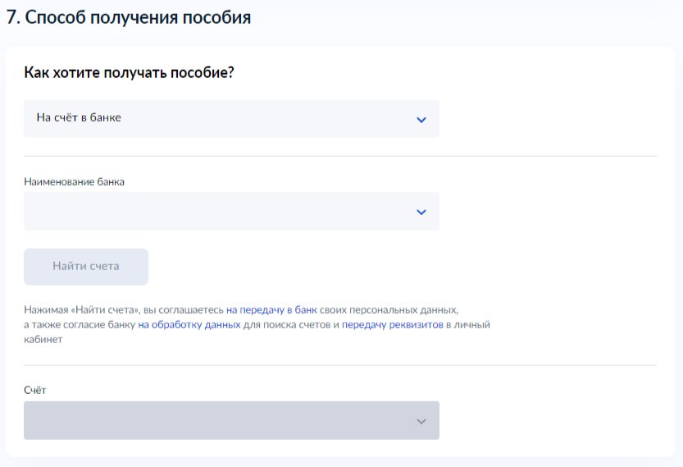
  - «После заполнения всех полей ознакомьтесь с предложенной информацией и нажмите кнопку «Подать заявление». Заявление также можно сохранить как черновик и направить в орган позже».
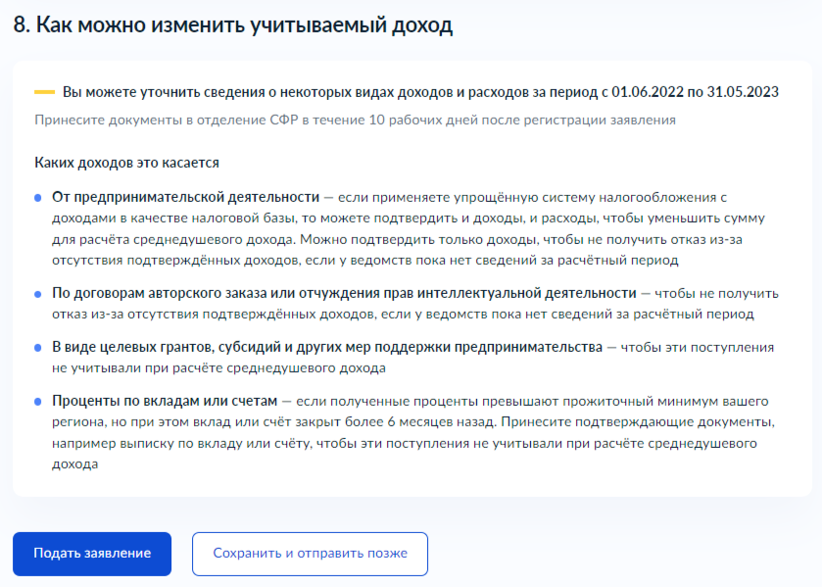
!
  - «После завершения процедуры подачи заявления, во избежание утечки персональных данных, необходимо удалить электронные образы документов и другие личные файлы с гостевого компьютера. Для удаления копий документов выделите их и нажмите одновременно комбинацию клавиш (Shift + Delete). В этом случае копии удаляются без попадания в корзину. Если документы удалены клавишей «Delete», необходимо также очистить содержимое корзины».
Проверка статуса заявления.
- «Нажмите на главное меню и выберите «Заявления»»:
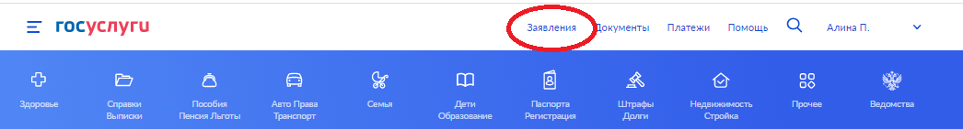
- «Выберите из списка поданное заявление и нажмите на него».
- «Информация о ходе рассмотрения заявления будет отображаться во вкладке «История», для того чтобы перейти в историю, необходимо пролистать страницу до конца».

